**Ejercicio 1**

**Ejercicio 2**

**Fechas (en distintos formatos)**

1. **Formato DD/MM/AAAA**
2. **Formato AAAA-MM-DD (ISO)**
3. **Fechas con meses en texto (opcional)**

**1.** 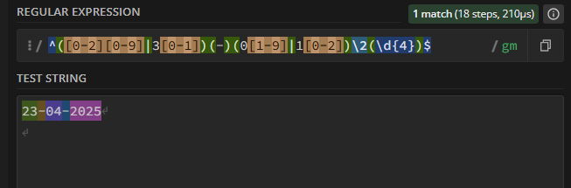

**2.**

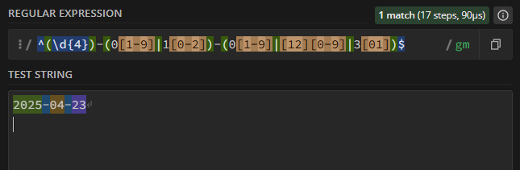

**3.**

**Correos Electrónicos**

**Ejemplos válidos:**

* [**persona@mail.com**](mailto:persona@mail.com)
* [**usuario.123@empresa.org**](mailto:usuario.123@empresa.org)

**Inválidos:**

* **correo@com**
* **@sinusuario.com**

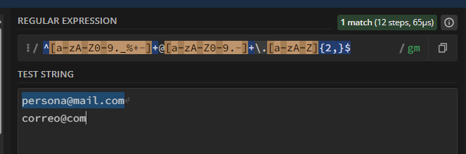

**CUIL/CUIT (Argentina)**

**Ejemplo válido: 20-12345678-3**

**DNI (Argentina)**

**Válidos:**

* **12345678**
* **2345678**

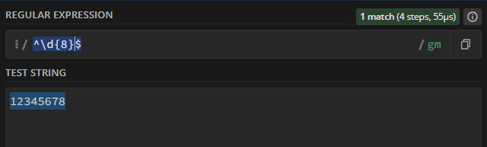

**Números de teléfono**

**Formato internacional con +**

**Formato nacional con 0 y 15**

**Códigos postales (Argentina)**

**Ejemplos válidos:**

* **1406**
* **1406ABC**

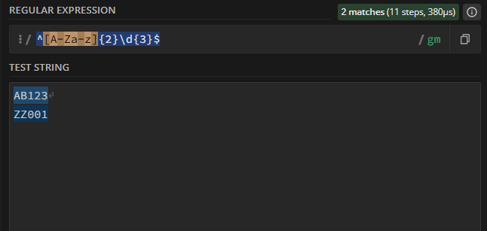

**Comentarios (como en lenguajes de programación)**

**Comentario de una línea (estilo C/Java)  
Ejemplos válidos:**

* + **//Es un comentario**

**Comentario de bloque (estilo C/Java)**

* + **/* */**

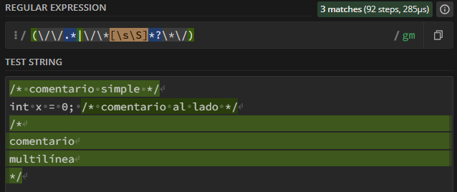

**Contraseña segura (mínimo 8 caracteres, una mayúscula, una minúscula, un número y un símbolo) \*\***

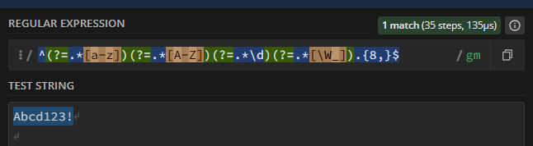

**Nombres y Apellidos (letras, espacios y tildes) \*\***

**URL**

**Ejemplos válidos:**

* [**https://www.google.com/**](https://www.google.com/)
* [**https://github.com/FranciscoAmeri**](https://github.com/FranciscoAmeri)

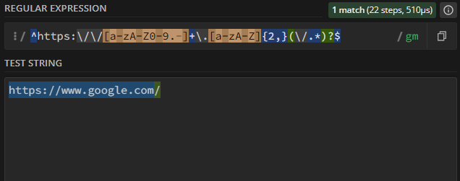

**Direcciones IP**

**Ejemplos válidos:**

* **192.168.0.1**

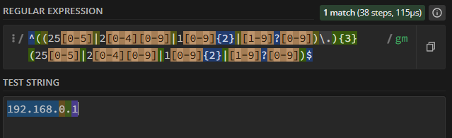

**Matrículas de autos**

**Ejemplos válidos:**

* **AAA 123**
* **AA 44A BB**

**Números de tarjeta de crédito**

**Ejemplos válidos:**

* **1111 2222 3333 4444**

